Step-Distillation 20251120-1127

一，特征蒸馏

1.1 hidden state最后一层，去掉reference model
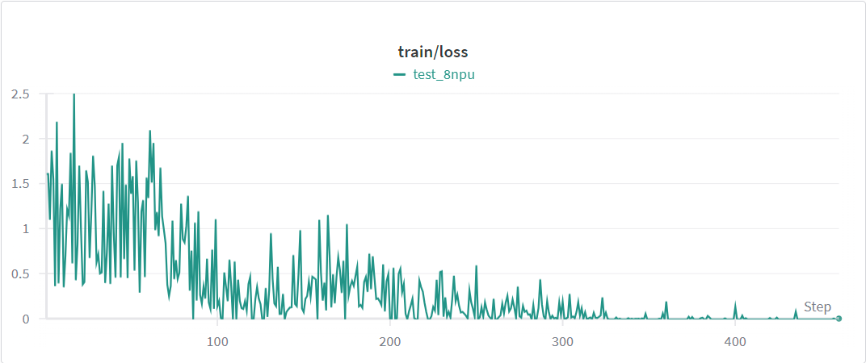
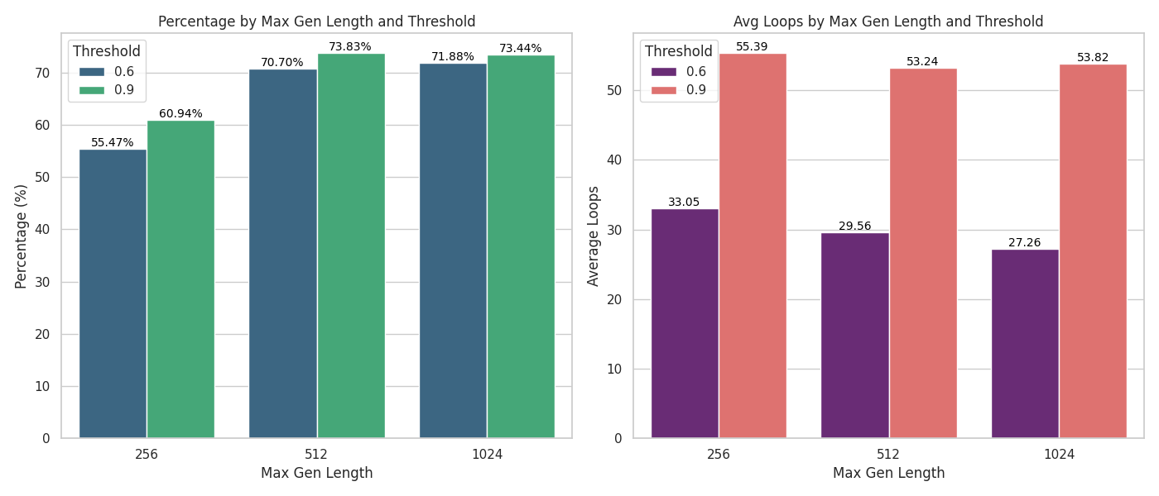

1.2 加上confidence loss
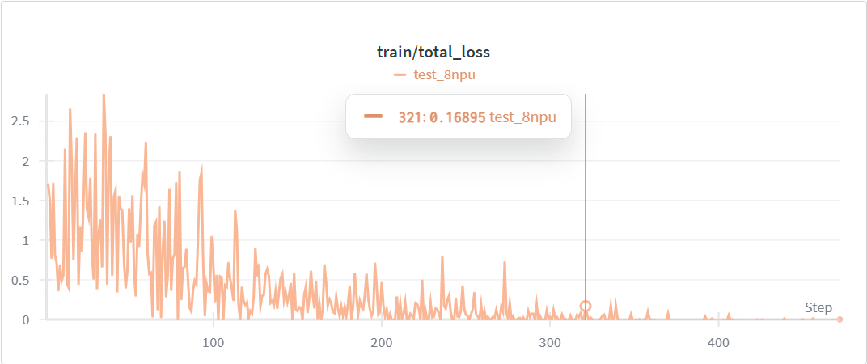
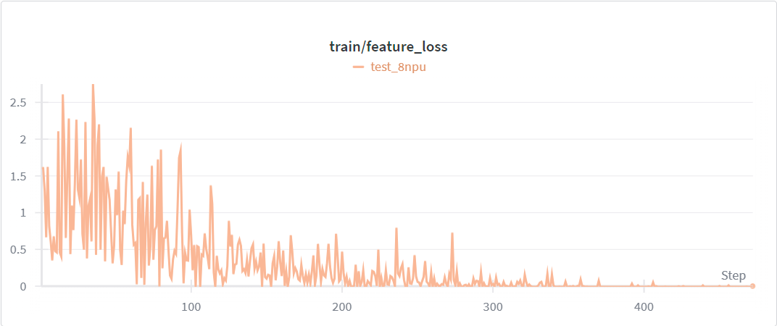
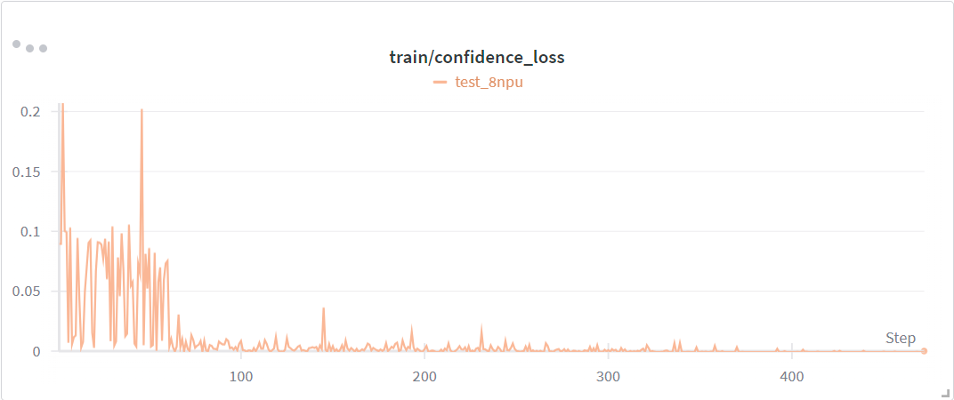
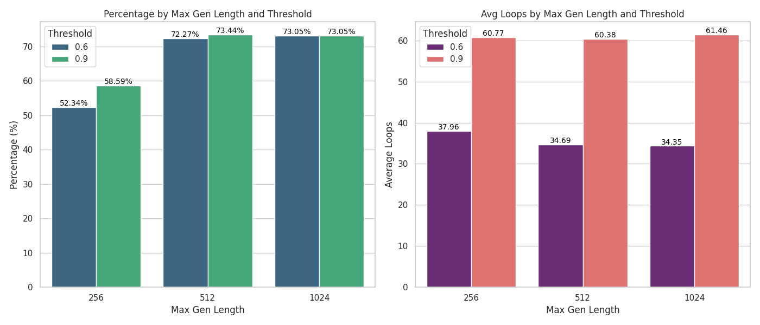

1.3 降低训练的confidence阈值
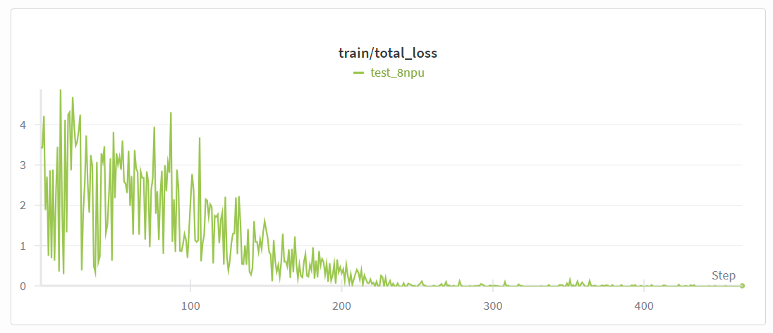
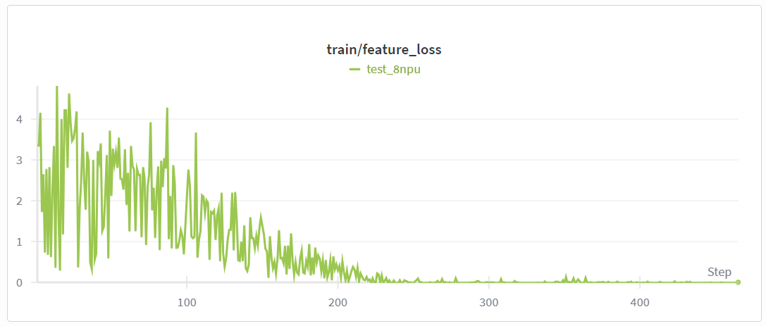
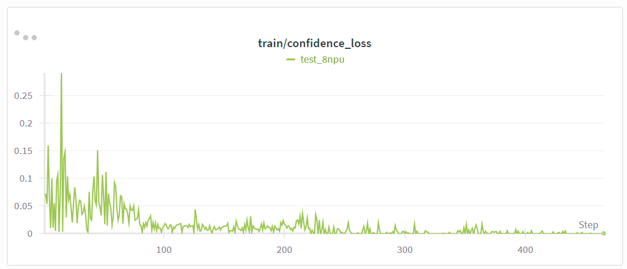

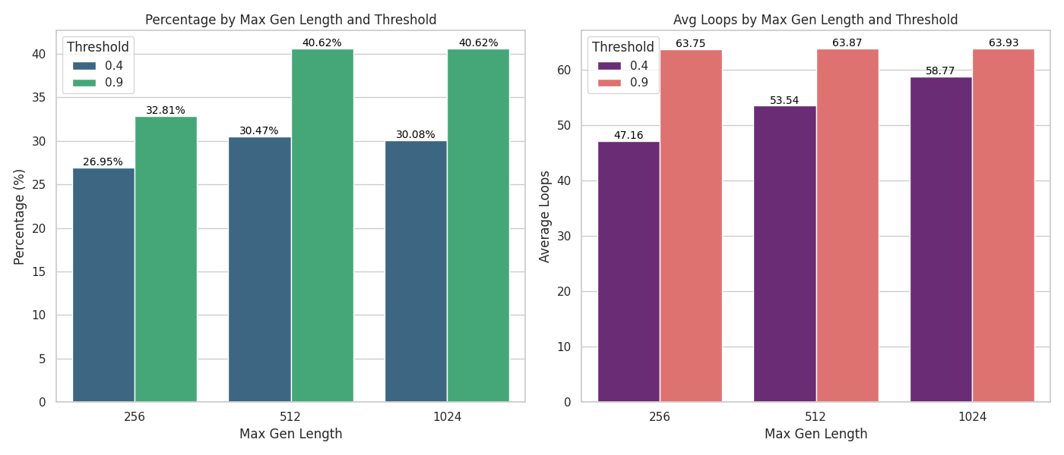

二，Loss

1. 符号定义

- $x$: 输入序列。
- $M$: 掩码集合 (Mask)，表示代码中 mask_bool 为 True 的位置（即 Teacher 生成了有效 token 的位置）。
- $N$: 有效 token 的总数，即 $N=|M|$。
- $S$: 学生模型 (Student)。
- $T$: 教师模型 (Teacher)。

2. Feature Loss (特征蒸馏损失)

代码逻辑对应的是 Mean Squared Error (MSE)，用于拉近 Student 和 Teacher 最后一层隐状态向量的距离。
公式：

变量说明：
- $h_{i}^{S}$: 学生模型在位置 $i$ 的最后一层隐状态向量 (Hidden State Vector)。
- $h_{i}^{T}$: 教师模型在位置 $i$ 的最后一层隐状态向量。
- : 向量的 L2 范数平方（即对应元素差的平方和）。
代码对应：
Python
Plain Text
feature_loss = F.mse_loss(student_hidden_valid, teacher_hidden_valid, reduction='mean')

3. Confidence Loss (置信度感知损失)

代码逻辑计算的是 Student 和 Teacher 对当前预测 token 的 最大概率值 (Confidence) 之间的 MSE。目的是让 Student 不仅学到“选哪个词”，还要学到 Teacher 对该选择的“确信程度”。
公式：
首先定义置信度 $C$ (即 Softmax 分布中的最大概率值)：

然后计算损失：

变量说明：
- $z_{i}^{S},z_{i}^{T}$: 分别为 Student 和 Teacher 在位置 $i$ 输出的 Logits 向量。
- $C_{i}^{S},C_{i}^{T}$: 标量值，表示模型对该位置预测概率最高的那个 token 的概率值（置信度）。
- 注意：代码中 Teacher 的置信度使用了 .detach()，表示 Teacher 不参与梯度回传。
代码对应：
Python
Plain Text
# 计算置信度
teacher_confidence = F.softmax(teacher_logits, dim=-1).max(dim=-1)[0]
student_confidence = F.softmax(student_logits, dim=-1).max(dim=-1)[0]
# 计算 MSE
confidence_loss = F.mse_loss(student_conf_valid, teacher_conf_valid.detach(), reduction='mean')

4. 总损失函数 (Total Loss)

变量说明：
- $λ$: 权重系数，对应代码中的 confidence_loss_weight (默认 0.3)。
代码对应：
Python
Plain Text
loss_tensor = loss_tensor + confidence_weight * avg_confidence_loss

